弹性公网IP（EIP）支持绑定弹性网卡（ENI）。通过绑定弹性网卡，您可以构造出更健壮、更灵活、扩展性更强的IT解决方案，同时让单台服务器具备多个公网IP的能力。

弹性网卡本身提供一个私网IP，在绑定EIP后，相当于同时具备了私网IP和公网IP。在将绑定了EIP的弹性网卡从ECS实例上迁移时，也同时完成了私网IP和公网IP的迁移，为同时使用公网IP和私网IP的云服务器提供了高可靠和高可用的IP迁移解决方案。

[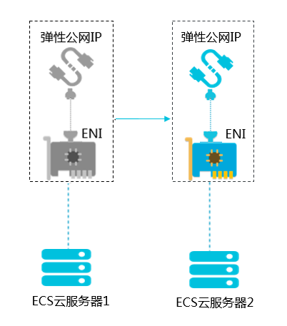](http://static-aliyun-doc.oss-cn-hangzhou.aliyuncs.com/assets/img/zh-CN/2055956951/p10409.png)

一个ECS实例支持绑定多个弹性网卡，您可以为每个弹性网卡绑定一个EIP，这样该ECS实例就拥有了多个公网IP。配合安全组规则，您可以灵活的使用这些公网IP对外提供服务。

[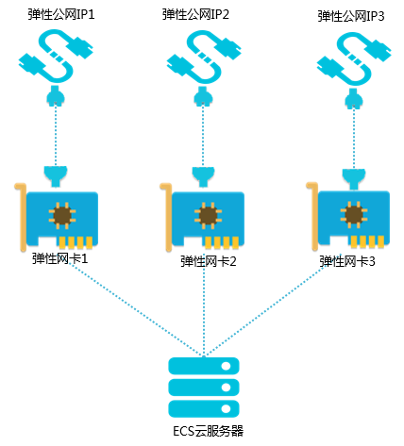](http://static-aliyun-doc.oss-cn-hangzhou.aliyuncs.com/assets/img/zh-CN/2055956951/p10410.png)

**绑定模式**

EIP绑定弹性网卡分为以下三种模式：

* 普通模式。
* EIP网卡可见模式。
* 多EIP网卡可见模式。
* 弹性公网IP（EIP）以普通模式绑定辅助弹性网卡，辅助弹性网卡的私网IP和公网IP同时可用，EIP在辅助弹性网卡上不可见。
* 弹性公网IP（EIP）以EIP网卡可见模式与辅助弹性网卡绑定，EIP将替换辅助弹性网卡的私网IP，辅助弹性网卡将变为一个纯公网网卡，您可以在操作系统的网卡信息中查看EIP。
* 弹性公网IP（EIP）以多EIP网卡可见模式绑定辅助弹性网卡，辅助弹性网卡的私网IP和公网IP同时可用，您可以在操作系统的网卡中查看EIP信息。

**说明**

* 目前，仅华东1（杭州）、华东2（上海）、华北1（青岛）、华北2（北京）、华北3（张家口）、华北5（呼和浩特）、华南1（深圳）、西南1（成都）、新加坡、印度尼西亚（雅加达）、德国（法兰克福）、英国（伦敦）和美国（弗吉尼亚）地域支持设置EIP网卡可见模式。
* 目前，仅华南1（深圳）、华东2（上海）、华北2（北京）、华北3（张家口）、西南1（成都）、新加坡、德国（法兰克福）、印度（孟买）、美国（弗吉利亚）和英国（伦敦）地域支持设置多EIP网卡可见模式，且需申请白名单。如需使用，请[提交工单](https://selfservice.console.aliyun.com/ticket/createIndex.htm)。

三种绑定模式的区别如下表所示。

| **比较点** | **普通模式** | **EIP网卡可见模式** | **多EIP网卡可见模式** |
| --- | --- | --- | --- |
| EIP在操作系统内部的弹性网卡上是否可见。 | 否。 | 是。  **说明** 通过**ifconfig**或**ipconfig**获取网卡的公网IP地址。 | 是。  **说明** 在操作系统配置静态IP后，通过**ifconfig**或**ipconfig**获取网卡的公网IP地址。 |
| EIP支持绑定弹性网卡的类型。 | 主弹性网卡和辅助弹性网卡。 | 仅支持绑定辅助弹性网卡。 | 仅支持绑定辅助弹性网卡。 |
| 主弹性网卡允许绑定的EIP数量。 | 1个。 | 不支持绑定主弹性网卡。 | 不支持绑定主弹性网卡。 |
| 辅助弹性网卡允许绑定的EIP数量。 | 取决于辅助弹性网卡的私网IP数量。  **说明** EIP和辅助弹性网卡的私网IP地址一一映射，如辅助弹性网卡上共有10个私网IP地址，最多可为此弹性网卡绑定10个EIP。 | 1个。  **说明** 网卡可见模式下，EIP只能绑定辅助弹性网卡上的主私网IP。 | 10个。  **说明** 可提交工单调整配额。 |
| EIP绑定辅助弹性网卡，辅助弹性网卡的私网功能是否可用。 | 是。 | 否。 | 是。 |
| 支持的协议类型。 | EIP作为NAT ALG（NAT应用层网关）部署时，不支持如H.323、SIP、DNS、RTSP等协议。 | EIP可支持全部IP协议类型，支持FTP、H.323、SIP、DNS、RTSP、TFTP等协议。 | EIP可支持全部IP协议类型，支持FTP、H.323、SIP、DNS、RTSP、TFTP等协议。 |

**常见问题**

**EIP绑定弹性网卡后收取EIP实例费吗？**

收取。

当前EIP只有绑定ECS实例后不收实例费，绑定其他类型的资源都收取实例费。

**弹性网卡绑定EIP，附加到ECS实例后，是否还需要额外配置？**

* 如果ECS实例上部署的是主动对外提供服务的业务，例如web网站，无需在ECS实例上或VPC中配置路由，可以直接使用弹性网卡绑定的EIP对外提供服务。
* 如果ECS实例上部署的是主动访问公网的业务，需要在ECS实例上自定义默认路由或明细路由。默认路由从主网卡出，可以通过调整路由优先级的方式让报文从弹性网卡出公网。也可以配置明细路由，让报文以负载分担的形式从多个网卡分发或从某一网卡随机地分发出公网。